TRƯỜNG THCS TÙNG THIỆN VƯƠNG
NỘI DUNG HỌC - Tuần 23: 28/02/2022 đến 05/03/2022
Bộ môn: Sinh 7
Chủ đề 6: NGÀNH ĐỘNG VẬT CÓ XƯƠNG SỐNG - LỚP THÚ
BÀI 46: THỎ
- NỘI DUNG TÌM HIỂU BÀI

Đời sống
1. Đời sống
Trong tự nhiên, thỏ hoang sống ở ven rừng, trong các bụi rậm.
- Có tập tính đào hang, ẩn náu trong bụi rậm để lẩn trốn kẻ thù hay chạy nhanh bằng cách nhảy 2 chân sau khi bị săn đuổi.
- Kiếm ăn chủ yếu vào buổi chiều và ban đêm: khi nuôi thỏ người ta thường che bớt ánh nắng cho chuồng thỏ.
- Thức ăn: cỏ, lá cây bằng cách gặm nhấm: trong chăn nuôi người ta không làm chuồng thỏ bằng tre hay gỗ.
- Là động vật hằng nhiệt.
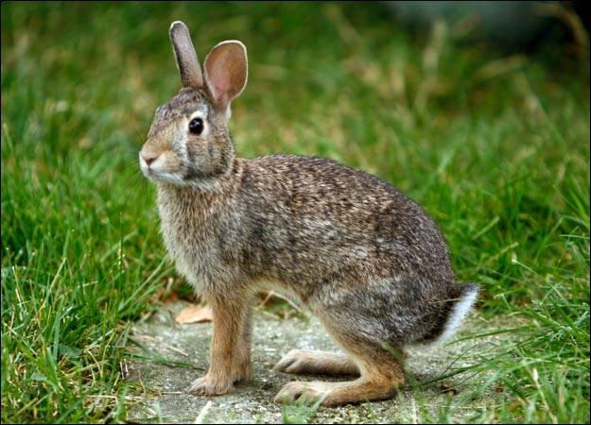
2. Đặc điểm sinh sản
- Thỏ đực có cơ quan giao phối.
- Thụ tinh trong
- Trứng phát triển trong ống dẫn trứng phôi và 1 bộ phận là nhau thai gắn liền với tử cung của thỏ mẹ.
+ Nhau thai có vai trò: đưa chất dinh dưỡng từ cơ thể mẹ vào phôi qua dây rốn.
+ Cũng qua dây rốn và nhau thai mà chất bài tiết từ phôi được chuyển sang cơ thể mẹ.
- Hiện tượng đẻ con có nhau thai gọi là hiện tượng thai sinh.
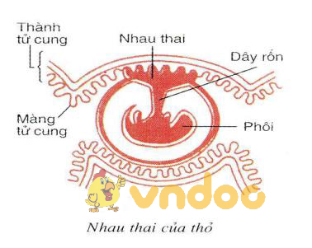
- Thỏ mẹ mang thai 30 ngày. Trước khi đẻ thỏ mẹ dùng miệng nhỏ lông ở ngực và quanh vú để làm tổ.
- Thỏ con sinh ra chưa có lông, được nuôi bằng sữa mẹ
* Ưu điểm của thai sinh so với đẻ trứng
- Thai được phát triển trong cơ thể mẹ an toàn hơn
- Lấy chất dinh dưỡng trực tiếp từ cơ thể mẹ qua nhau thai: đảm bảo đủ chất dinh dưỡng cho thai phát triển
- Con non được nuôi bằng sữa mẹ, được mẹ bảo vệ không lệ thuộc vào tự nhiên nhiều: khả năng sống sót cao hơn

II. Cấu tạo ngoài và di chuyển
1. Cấu tạo ngoài
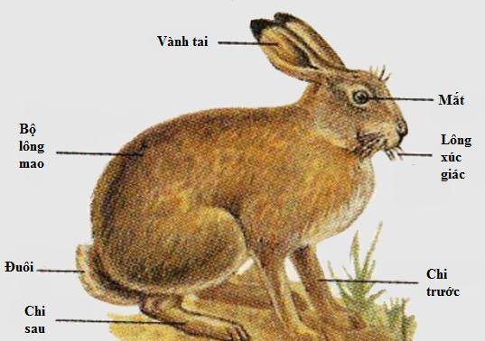
- Cơ thể được phủ bằng bộ lông dày, xốp gồm những sợi lông mảnh khô bằng chất sừng gọi là lông mao: giữ nhiệt và che chở cho cơ thể
- Chi trước ngắn: dùng để đào hang
- Chi sau dài khỏe: bật nhảy xa, giúp thỏ chạy nhanh
- Mũi thính, có ria là những lông xúc giác (xúc giác nhạy bén) phối hợp cùng khứu giác: giúp thỏ thăm dò thức ăn hoặc môi trường.
- Mắt thỏ không tinh lắm. Mi mắt cử động được, có lông mi: giữ nước làm màng mắt không bị khô, bảo vệ cho mắt.
- Tai thính, có vành tai dài, cử động được theo các phía: định hướng âm thanh phát hiện sớm kẻ thù
2. Di chuyển
- Di chuyển bằng cách nhảy đồng thời bằng cả hai chân sau.
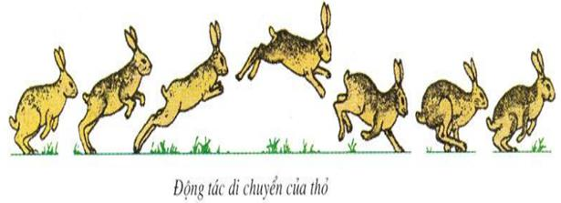
- Thỏ chạy không dai sức bằng thú nhưng trong một số trường hợp vẫn thoát được nanh vuốt của con vật săn mồi vì:
+ Đường chạy của thỏ theo hình zic zac làm cho kẻ thù (chạy theo đường thẳng) bị mất đà nên không vồ được thỏ.
B. NỘI DUNG VIẾT BÀI
BÀI 46: THỎ

- Đời sống
* Đời sống:
- Thỏ sống đào hang, lẫn trốn kẻ thù bằng cách nhảy cả 2 chân sau.
- Ăn cỏ, lá cây bằng cách gặm nhấm, kiếm ăn vào buổi chiều.
- Thỏ là động vật hằng nhiệt.
* Sinh sản:
- Thụ tinh trong, thai phát triển trong tử cung của thỏ mẹ.
- Có nhau thai gọi là hiện tượng thai sinh.
- Con non yếu, được nuôi bằng sữa mẹ.
II. Cấu tạo ngoài và di chuyển:
1. Cấu tạo ngoài:
- Cơ thể có lông mao bao phủ .
- Chi có vuốt : chi trước ngắn , chi sau dài khỏe.
- Tai, mũi rất thính, mắt không tinh lắm.
2. Di chuyển:
Thỏ di chuyển bằng cách nhảy đồng thời 2 chân sau.
C. CÂU HỎI ÔN TẬP, VẬN DỤNG
Câu 1: Thức ăn của thỏ là
- Ăn cỏ, lá
- Hồng cầu
- Giun đất
- Chuột
Câu 2: Nhau thai có vai trò
- Là cơ quan giao phối của thỏ
- Đưa chất dinh dưỡng từ cơ thể mẹ nuôi phôi
- Là nơi chứa phôi thai
- Nơi diễn ra quá trình thụ tinh
Câu 3: Chi trước thỏ có vai trò
- Đào hang
- Bật nhảy xa
- Giữ thăng bằng
- Đá kẻ thù
Câu 4: Tai thỏ rất thính, có vành tai dài, lớn để
- Giữ nhiệt cho cơ thể
- Giảm trọng lượng
- Định hướng âm thanh phát hiện kẻ thù
- Bảo vệ mắt
Câu 5: Khi trốn kẻ thù, thỏ chạy
- Theo đường thẳng
- Theo đường zíc zắc
- Theo đường tròn
- Theo đường elip

------------------------------------------------------------------------
BÀI 48: ĐA DẠNG CỦA LỚP THÚ
BỘ THÚ HUYỆT VÀ BỘ THÚ TÚI
- NỘI DUNG TÌM HIỂU BÀI

* Đa dạng của thú
- Lớp thú hiện nay có khoảng 4600 loài. Ở Việt Nam đã phát hiện được 275 loài.
- Các loài thú đều có lông mao, tuyến sữa.
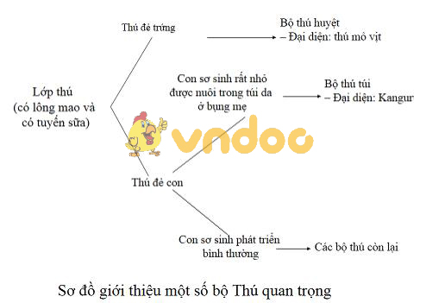

1. Bộ Thú huyệt
- Đại diện: thú mỏ vịt sống ở Châu Đại Dương
- Đặc điểm: Vừa sống ở nước ngọt, vừa ở cạn
- Cấu tạo
+ Mỏ giống mỏ vịt, dẹp.
+ Mắt nhỏ
+ Bộ lông rậm mịn, mềm bao phủ cơ thể, không thấm nước, chân có màng bơi: thích nghi với đời sống bơi lội.
+ Đuôi rộng, dẹp để dự trữ mỡ.
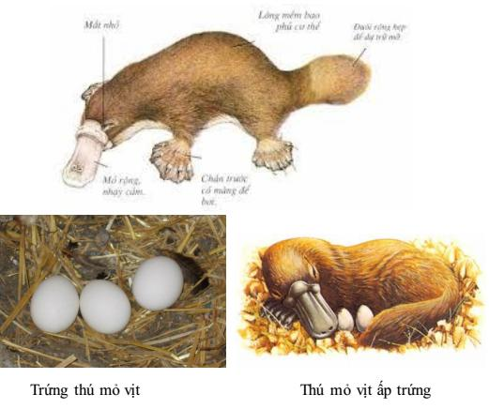
- Sinh sản
+ Đẻ trứng: trứng được đẻ vào tổ làm bằng lá cây mục. Mỗi lần có thể sinh từ 1 – 3 trứng. Trứng sau 10 ngày ấp sẽ nở thành con.
+ Thú cái có tuyến sữa nhưng chưa có vú: nên chưa cho con bú. Thú mỏ vịt con uống sữa mẹ theo 2 cách:
- Ép mỏ vào bụng mẹ cho sữa chảy ra. Sau đó, chúng liếm lông, lấy sữa vào mỏ.
- Bơi theo mẹ, uống sữa do thú mẹ tiết ra hòa lẫn vào nước.
2. Bộ Thú túi
- Đại diện: Kanguru sống ở đồng cỏ Châu Đại Dương.
- Đặc điểm:
+ Cao tới 2m.
+ Mặt dài, răng dẹt và rộng để nhai cỏ
+ Tay ngắn
+ Túi được bọc lông: nơi ở của kanguru con
+ Có chi sau khỏe: để nhảy nhanh. Nó có thể nhảy với vận tốc 40 – 50km/h
+ Đuôi dài lông dày để giữ thăng bằng.
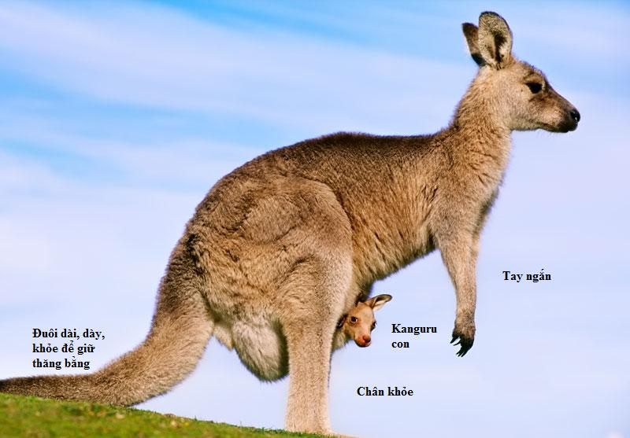
- Di chuyển
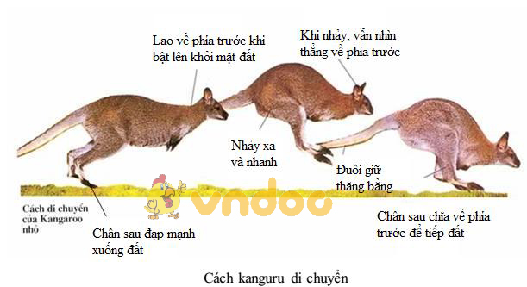
- Sinh sản:
+ Đẻ con. Con sơ sinh chỉ lớn bằng hạt đậu, dài khoảng 3cm không thể tự bú mẹ, sống trong túi da ở bụng mẹ.
+ Vú có tuyến sữa, vú tự tiết sữa và tự động chảy vào miệng của thú con.
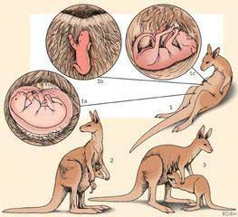

B. NỘI DUNG VIẾT BÀI
Bài 48: ĐA DẠNG CỦA LỚP THÚ
BỘ THÚ HUYỆT VÀ BỘ THÚ TÚI
*Sự đa dạng của lớp thú
- Lớp thú có số lượng loài rất lớn sống ở khắp nơi.
- Sự phân biệt lớp thú dựa trên đặc điểm sinh sản, bộ răng, chi…
1. Bộ thú huyệt: Thú mỏ vịt
Có lông mao dày, chân có màng bơi.
Đẻ trứng, thú mẹ chưa có núm vú, nuôi con bằng sữa.
2. Bộ thú túi: Kanguru
Chi sau dài khỏe, đuôi dài.
Đẻ con rất nhỏ, thú mẹ có núm vú.
- CÂU HỎI ÔN TẬP, VẬN DỤNG
Câu 1: Lớp Thú đều có
- Lông mao
- Tuyến tiết sữa
- Vú
- Cả a và b đúng
Câu 2: Đặc điểm sinh sản của thú mỏ vịt là
- Đẻ trứng
- Đẻ con
- Có vú
- Con sống trong túi da của mẹ
Câu 3: Thú mỏ vịt được xếp vào lớp Thú vì
- Vừa ở cạn, vừa ở nước
- Có bộ lông dày, giữ nhiệt
- Nuôi con bằng sữa
- Đẻ trứng
Câu 4: Đặc điểm của kanguru là
- Chi sau lớn, khỏe
- Đẻ trứng
- Con non bình thường
- Không có vú, chỉ có tuyến sữa
Câu 5: Điền từ/cụm từ thích hợp vào chỗ trống để hoàn thiện nghĩa của câu sau:
Kanguru có …(1)… lớn khỏe, …(2)… to, dài để giữ thăng bằng khi nhảy.
- (1): chi trước; (2): đuôi
- (1): chi sau; (2): đuôi
- (1): chi sau; (2): chi trước
- (1): chi trước; (2): chi sau

DẶN DÒ
- Học sinh đọc thông tin tìm hiểu bài
- Học sinh viết bài thuộc phần NỘI DUNG VIẾT BÀI vào tập.
- Học sinh làm bài tập phần CÂU HỎI ÔN TẬP, VẬN DUNG trên trang K12ONLINE, hạn chót 17g00 thứ bảy ngày 05/03/2022.

